**สถานีตำรวจท่องเที่ยว 3**

**กองกำกับการ 2 กองบังคับการตำรวจท่องเที่ยว 3**

รายงานการปฏิบัติราชการประจำเดือน

ข้อมูล ณ วันที่ 28 กุมภาพันธ์ 2568

**รายงานการปฏิบัติราชการประจำเดือน กุมภาพันธ์ 2568**

**ประจำปีงบประมาณ พ.ศ. 2568**

**สถานีตำรวจท่องเที่ยว 3 กองกำกับการ 2 กองบังคับการตำรวจท่องเที่ยว 3**

**งานอำนวยการ ส.ทท.3 กก.2 บก.ทท.3**

วันที่ 6 กุมภาพันธ์ 2568 เวลาประมาณ 14.00 น. พ.ต.ท.สราวุฒิ เกาะกลาง สว.ส.ทท.3 กก.2  
 บก.ทท.3, ร.ต.อ.ธีระพงค์ ธรฤทธิ์ รอง สว.กก.2 บก.ทท.3 ปฏิบัติราชการ ส.ทท.3 กก.2 บก.ทท.3, ข้าราชการตำรวจในสังกัด, เจ้าหน้าที่ช่วยเหลือตำรวจท่องเที่ยว ประชุมบริหาร ส.ทท.3 กก.2 บก.ทท.3 ประจำเดือน กุมภาพันธ์ 2568 ณ ห้องประชุม ส.ทท.3 กก.2 บก.ทท.3

รูปภาพประกอบด้วย ในร่ม, อาคารสำนักงาน, ผนัง, เฟอร์นิเจอร์

คำอธิบายที่สร้างโดยอัตโนมัติ

รูปภาพประกอบด้วย ในร่ม, อาคารสำนักงาน, คน, เฟอร์นิเจอร์

คำอธิบายที่สร้างโดยอัตโนมัติ

**สถานีตำรวจท่องเที่ยว 3**

**กองกำกับการ 2 กองบังคับการตำรวจท่องเที่ยว 3**

รายงานการปฏิบัติราชการประจำเดือน

ข้อมูล ณ วันที่ 28 กุมภาพันธ์ 2568

**รายงานการปฏิบัติราชการประจำเดือน กุมภาพันธ์ 2568**

**ประจำปีงบประมาณ พ.ศ. 2568**

**สถานีตำรวจท่องเที่ยว 3 กองกำกับการ 2 กองบังคับการตำรวจท่องเที่ยว 3**

**งานอำนวยการ ส.ทท.3 กก.2 บก.ทท.3**

วันที่ 18 กุมภาพันธ์ เวลาประมาณ 15.00 น. พ.ต.ท.สราวุฒิ เกาะกลาง สว.ส.ทท.3 กก.2 บก.ทท.3 เรียกประชุมงานธุรการ ณ ห้องประชุม ศปก.ส.ทท.3 กก.2 บก.ทท.3 เรื่อง การเตรียมความพร้อมในการจัดโครงการอบรมอาสาสมัครตำรวจท่องเที่ยวเพื่อดูแลความปลอดภัยนักท่องเที่ยว พ.ศ. 2568 ซึ่งมีกำหนดการจัดอบรมฯ   
ในวันที่ 27 ก.พ. 2568 ณ ห้องประชุม มหาวิทยาลัยการกีฬาแห่งชาติ วิทยาเขตกระบี่

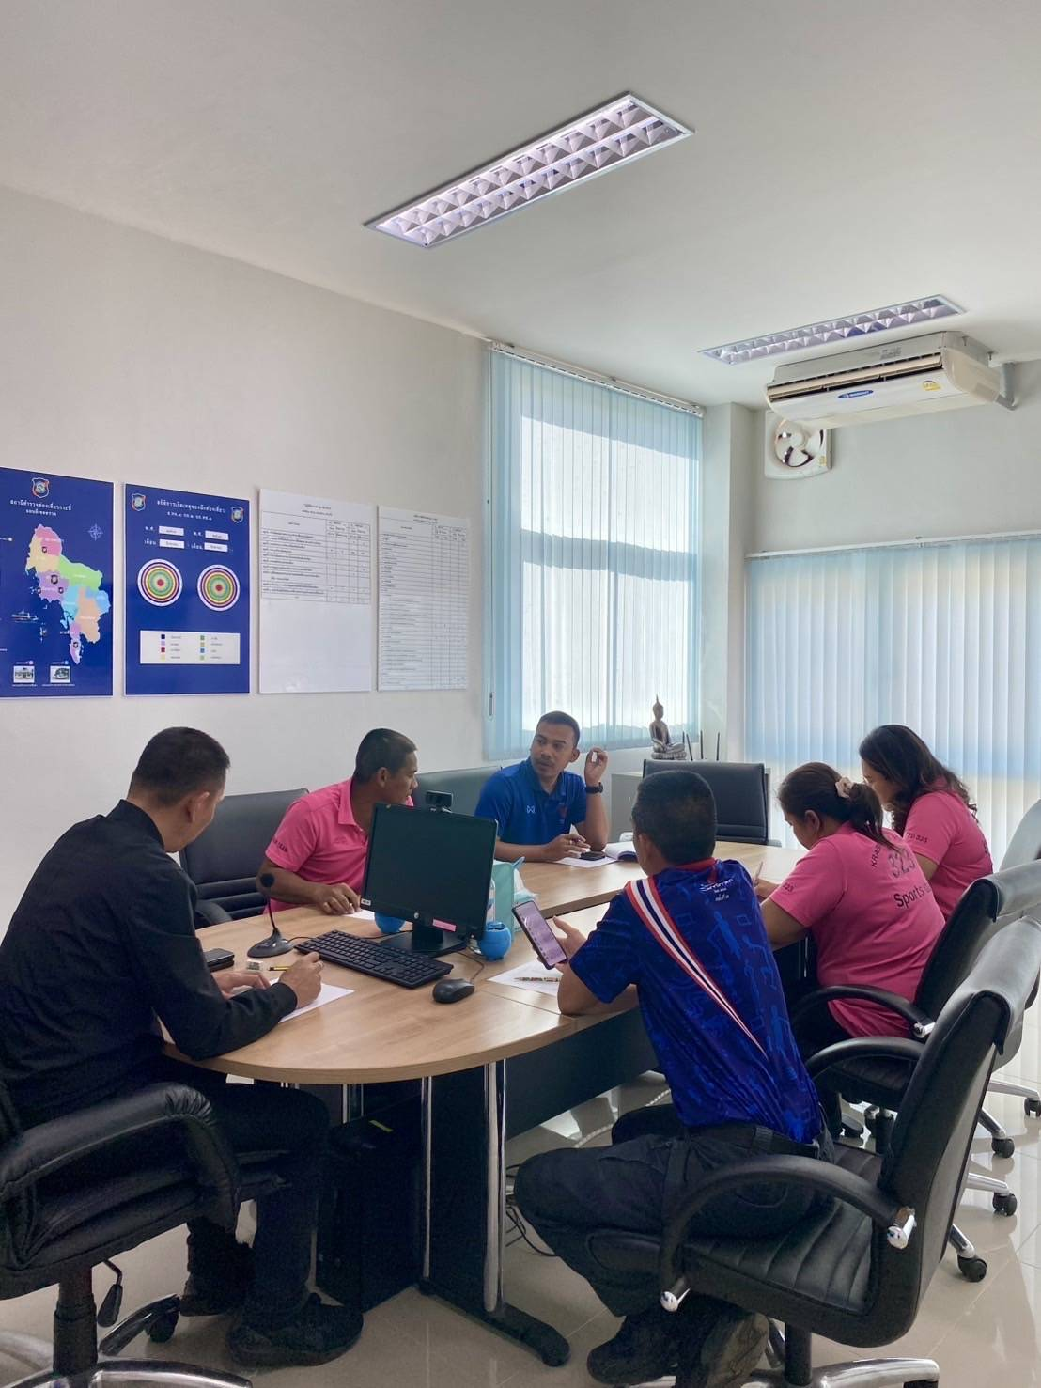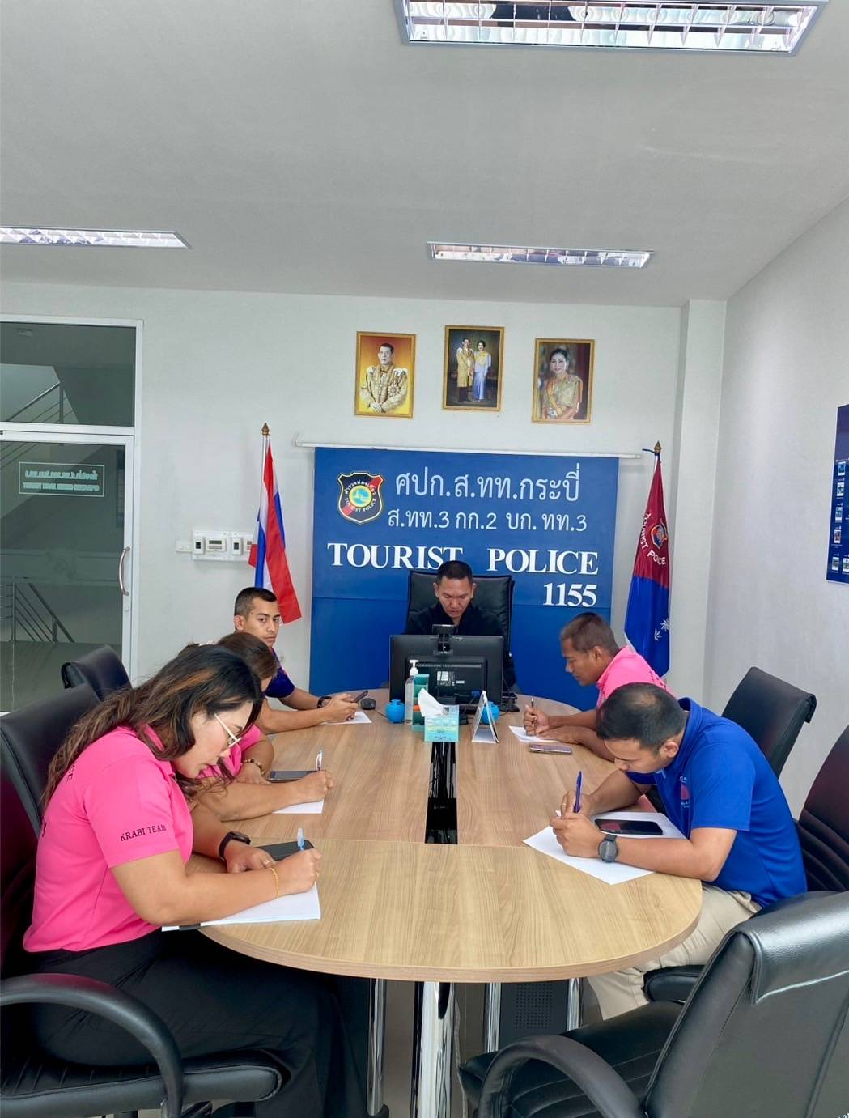

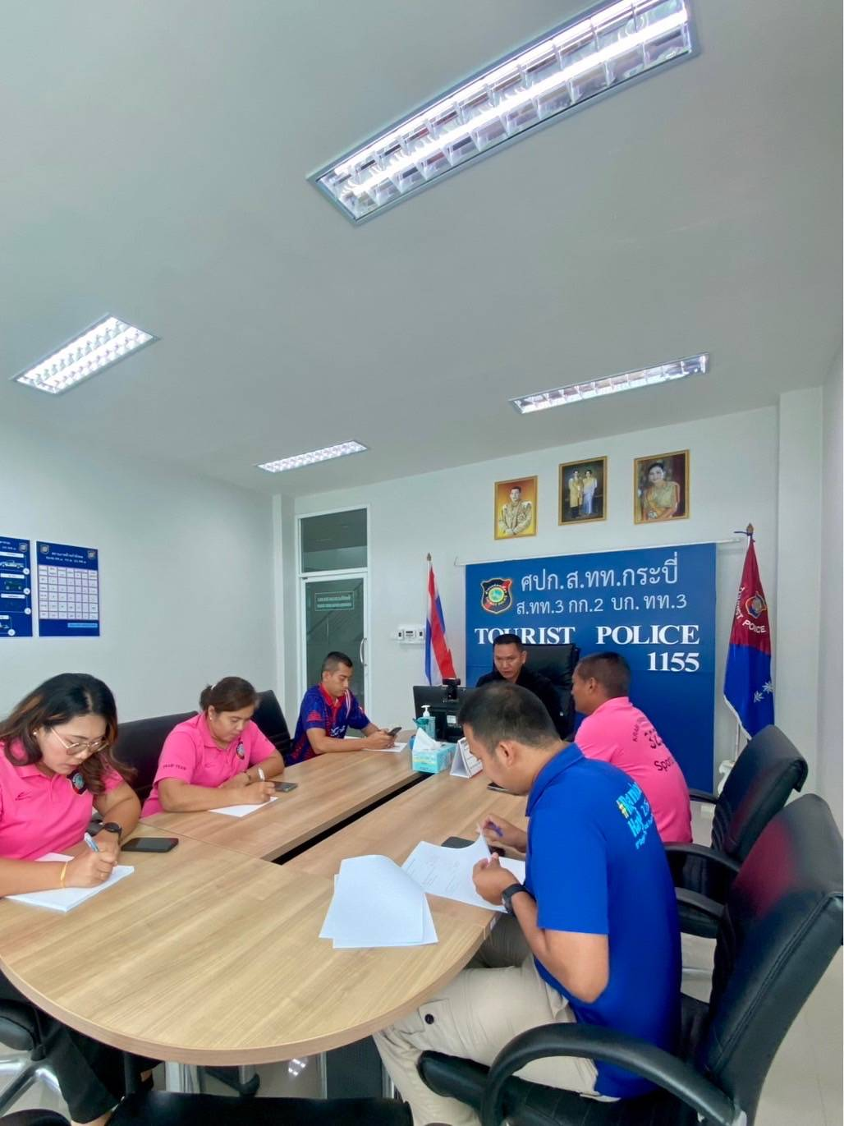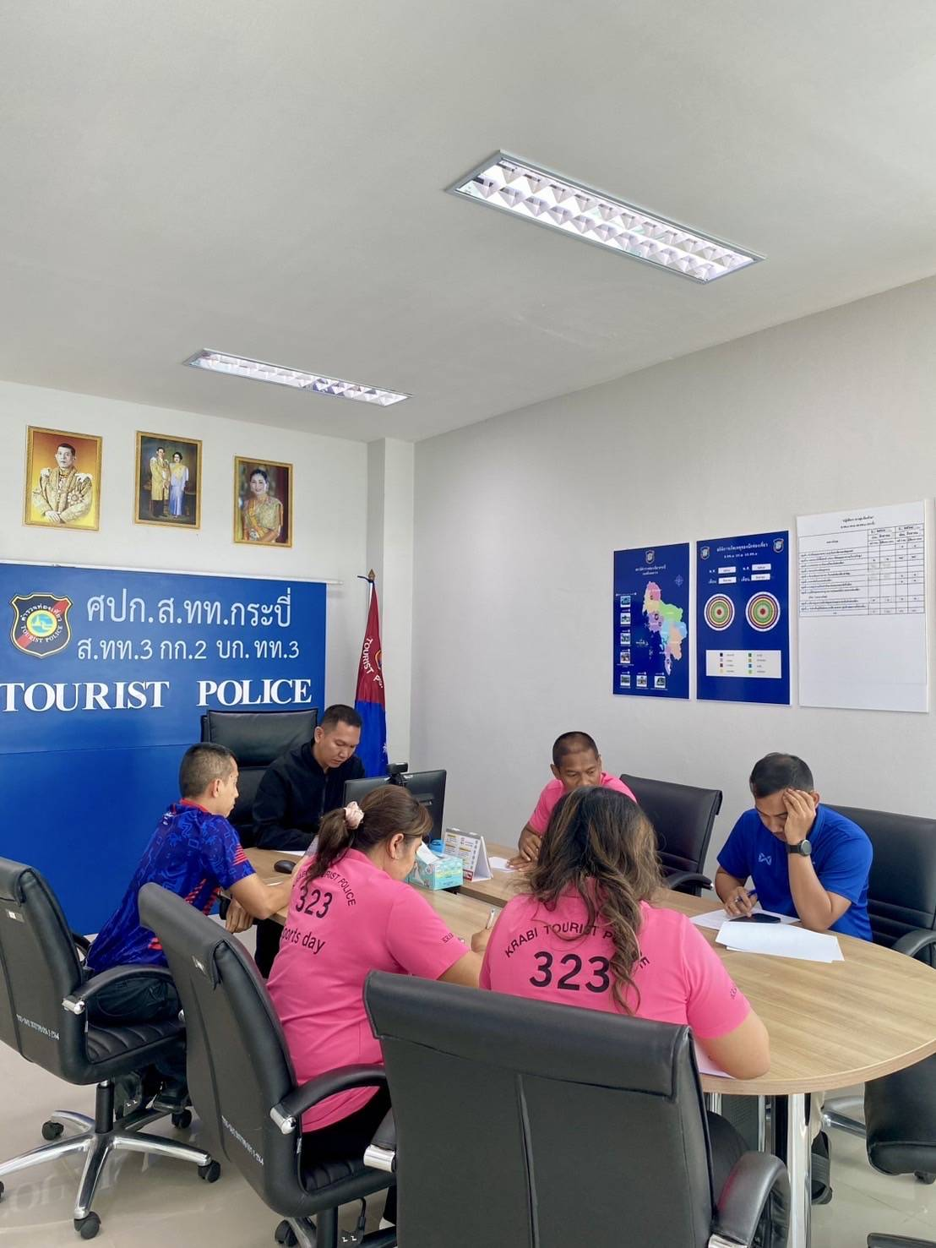

**สถานีตำรวจท่องเที่ยว 3**

**กองกำกับการ 2 กองบังคับการตำรวจท่องเที่ยว 3**

รายงานการปฏิบัติราชการประจำเดือน

ข้อมูล ณ วันที่ 28 กุมภาพันธ์ 2568

**รายงานการปฏิบัติราชการประจำเดือน กุมภาพันธ์ 2568**

**ประจำปีงบประมาณ พ.ศ. 2568**

**สถานีตำรวจท่องเที่ยว 3 กองกำกับการ 2 กองบังคับการตำรวจท่องเที่ยว 3**

**งานอำนวยการ ส.ทท.3 กก.2 บก.ทท.3**

วันที่ 19 กุมภาพันธ์ 2568 เวลาประมาณ 09.00-12.00 น. ด.ต.หญิง เสาวณี คงศรีเจริญ   
ผบ.หมู่ ส.ทท.3 กก.2 บก.ทท.3 ปฏิบัติหน้าที่ร้อยเวรประจำวัน พร้อมเจ้าหน้าที่งานธุรการ และเจ้าหน้าที่ช่วยเหลือตำรวจท่องเที่ยว เข้าร่วมกิจกรรม Clinic ITA 2025 สำหรับตรวจคนเข้าเมืองจังหวัดและด่านตรวจคนเข้าเมือง  
ในสังกัดสำนักงานตรวจคนเข้าเมือง, สถานีตำรวจในสังกัดกองบัญชาการตำรวจท่องเที่ยว และสถานีตำรวจในสังกัดกองบังคับการตำรวจทางหลวง ในรูปแบบออนไลน์ ผ่านระบบ Zoom Meeting ณ ห้องประชุม ศปก.ส.ทท.3 กก.2 บก.ทท.3

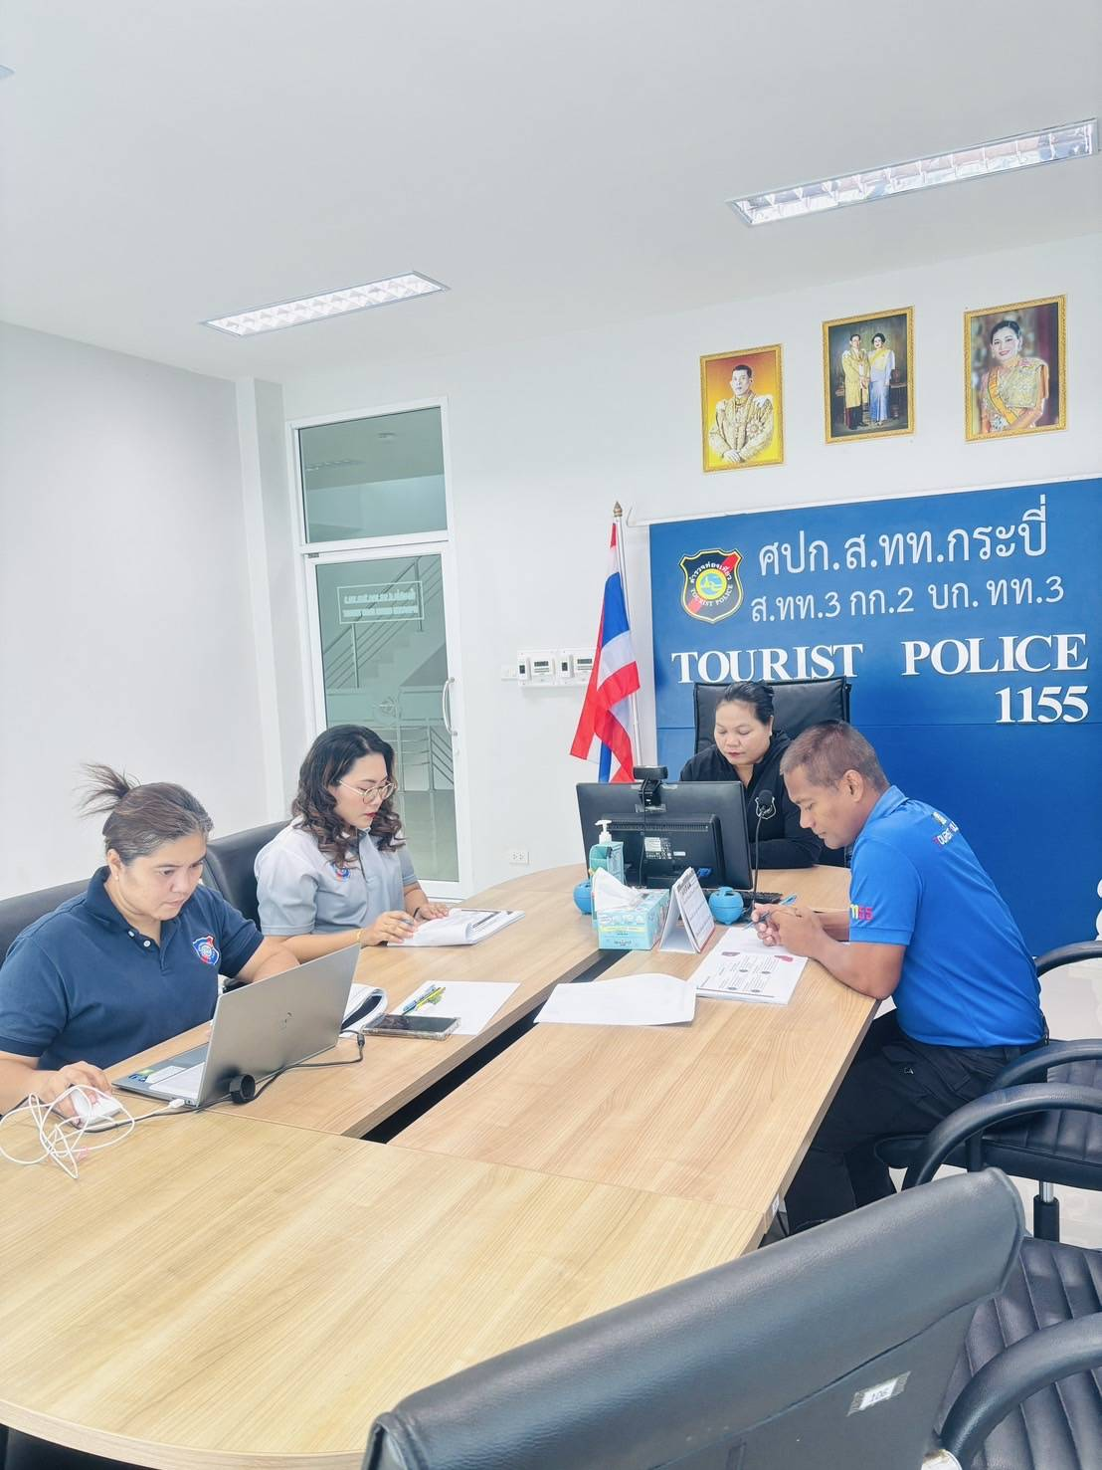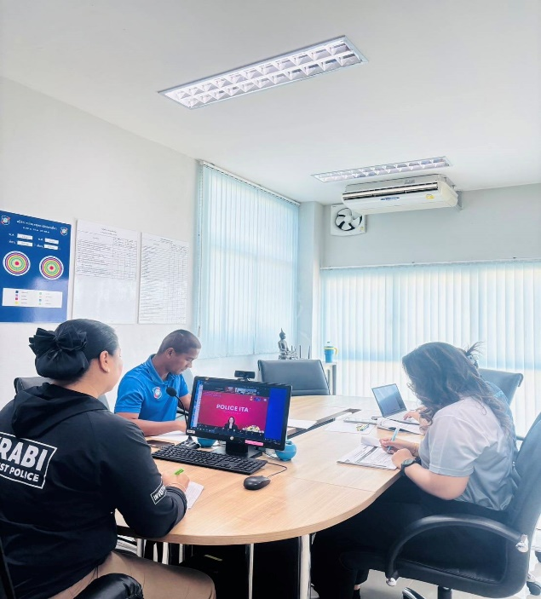

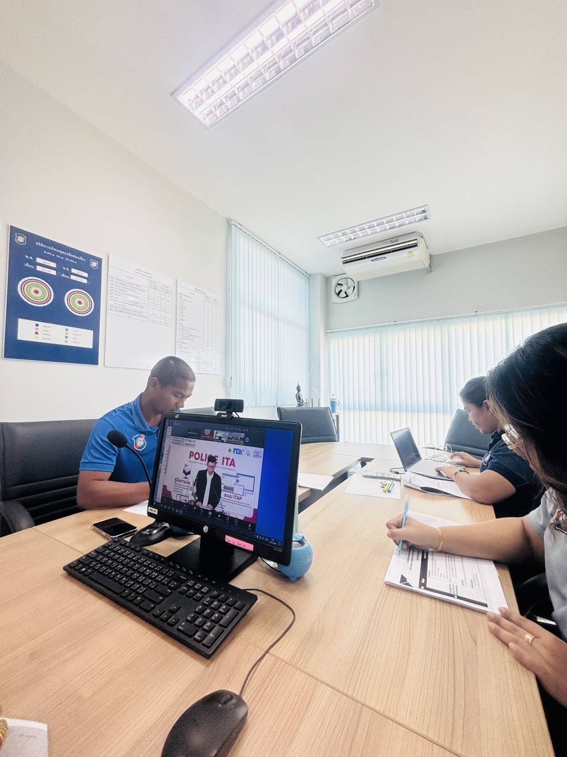

**สถานีตำรวจท่องเที่ยว 3**

**กองกำกับการ 2 กองบังคับการตำรวจท่องเที่ยว 3**

รายงานการปฏิบัติราชการประจำเดือน

ข้อมูล ณ วันที่ 28 กุมภาพันธ์ 2568

**รายงานการปฏิบัติราชการประจำเดือน กุมภาพันธ์ 2568**

**ประจำปีงบประมาณ พ.ศ. 2568**

**สถานีตำรวจท่องเที่ยว 3 กองกำกับการ 2 กองบังคับการตำรวจท่องเที่ยว 3**

**งานอำนวยการ ส.ทท.3 กก.2 บก.ทท.3**

วันที่ 20 กุมภาพันธ์ 2568 เวลาประมาณ 14.30 น. พ.ต.ท.สราวุฒิ เกาะกลาง สว.ส.ทท.3 กก.2   
บก.ทท.3 เรียกประชุมงานธุรการ ณ ห้องประชุม ศปก.ส.ทท.3 กก.2 บก.ทท.3 เพื่อติดตามความคืบหน้า  
การเตรียมความพร้อมการจัดโครงการอบรมอาสาสมัครตำรวจท่องเที่ยวเพื่อดูแลความปลอดภัยนักท่องเที่ยว  
พ.ศ. 2568 ซึ่งมีกำหนดการจัดอบรมฯ ในวันที่ 27 ก.พ.2568 ณ ห้องประชุม เอราวัณ ชั้น 3 อาคารวิทยบริการ มหาวิทยาลัยการกีฬาแห่งชาติ วิทยาเขตกระบี่

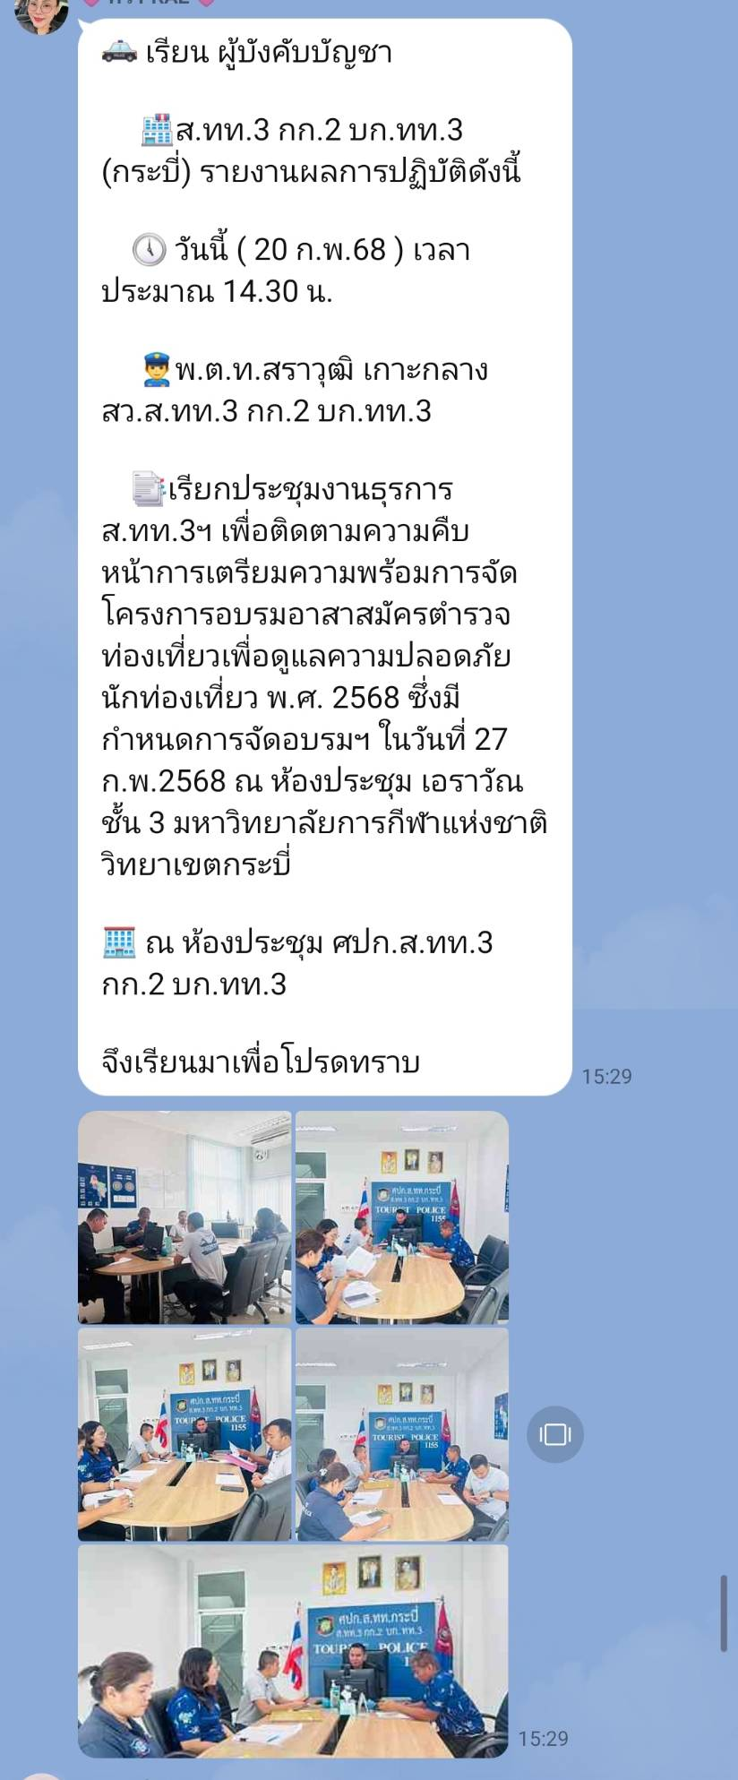



**สถานีตำรวจท่องเที่ยว 3**

**กองกำกับการ 2 กองบังคับการตำรวจท่องเที่ยว 3**

รายงานการปฏิบัติราชการประจำเดือน

ข้อมูล ณ วันที่ 28 กุมภาพันธ์ 2568

**รายงานการปฏิบัติราชการประจำเดือน กุมภาพันธ์ 2568**

**ประจำปีงบประมาณ พ.ศ. 2568**

**สถานีตำรวจท่องเที่ยว 3 กองกำกับการ 2 กองบังคับการตำรวจท่องเที่ยว 3**

**งานอำนวยการ ส.ทท.3 กก.2 บก.ทท.3**

วันที่ 24 กุมภาพันธ์ 2568 เวลาประมาณ 15.30 น. พ.ต.ท.สราวุฒิ เกาะกลาง สว.ส.ทท.3 กก.2   
บก.ทท.3 เรียกประชุมงานธุรการ เพื่อสั่งการข้อราชการตามที่ผู้บังคับบัญชามอบหมาย และติดตามความคืบหน้า  
การเตรียมความพร้อมการจัดโครงการอบรมอาสาสมัครตำรวจท่องเที่ยวเพื่อดูแลความปลอดภัยนักท่องเที่ยว  
พ.ศ. 2568 ณ ห้องประชุม ศปก.ส.ทท.3 กก.2 บก.ทท.3

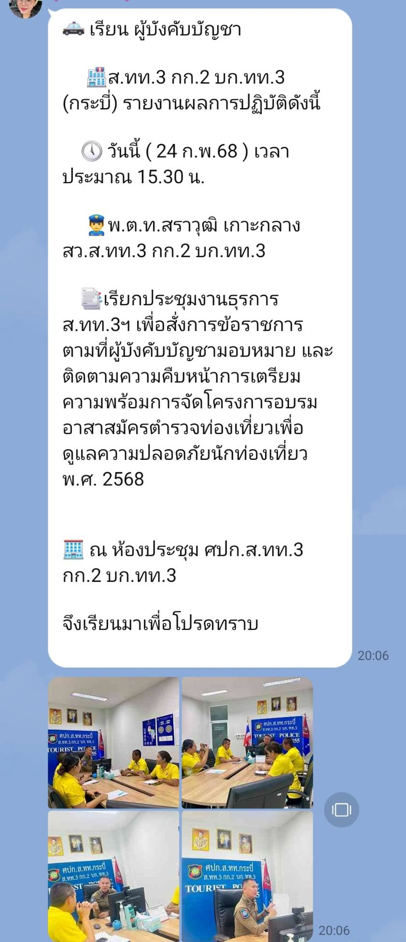



**สถานีตำรวจท่องเที่ยว 3**

**กองกำกับการ 2 กองบังคับการตำรวจท่องเที่ยว 3**

รายงานการปฏิบัติราชการประจำเดือน

ข้อมูล ณ วันที่ 28 กุมภาพันธ์ 2568

**รายงานการปฏิบัติราชการประจำเดือน กุมภาพันธ์ 2568**

**ประจำปีงบประมาณ พ.ศ. 2568**

**สถานีตำรวจท่องเที่ยว 3 กองกำกับการ 2 กองบังคับการตำรวจท่องเที่ยว 3**

**งานอำนวยการ ส.ทท.3 กก.2 บก.ทท.3**

วันที่ 25 กุมภาพันธ์ 2568 เวลาประมาณ 09.00 น. พ.ต.อ.พิสิษฐ์ สวัสดิ์ถาวร ผกก.2 บก.ทท.3   
พร้อม พ.ต.ท.สราวุฒิ เกาะกลาง สว.ส.ทท.3 กก.2 บก.ทท.3, ททท.กระบี่, ทกจ.กระบี่ และหน่วยงานที่เกี่ยวข้องด้านภาคการท่องเที่ยว ทั้งภาครัฐและเอกชน และเจ้าหน้าที่งานธุรการ ส.ทท.3 กก.2 บก.ทท.3 ร่วมให้การต้อนรับ น.ส.นัทรียา ทวีวงศ์ ปลัดกระทรวงการท่องเที่ยวและกีฬา, นายจาตุรนต์ ภักดีวานิช อธิบดีกรมการท่องเที่ยว   
และคณะ ลงพื้นที่ยกระดับความปลอดภัยด้านการท่องเที่ยวทางน้ำ ของ จ.กระบี่ ณ ท่าอากาศยานนานาชาติ จ.กระบี่

รูปภาพประกอบด้วย เสื้อผ้า, คน, รองเท้า, ชาย

คำอธิบายที่สร้างโดยอัตโนมัติรูปภาพประกอบด้วย ในร่ม, ผนัง, เสื้อผ้า, ชาย

คำอธิบายที่สร้างโดยอัตโนมัติ

รูปภาพประกอบด้วย สูท, คน, ผนัง, เสื้อผ้า

คำอธิบายที่สร้างโดยอัตโนมัติรูปภาพประกอบด้วย คน, เสื้อผ้า, ในร่ม, ยิ้ม

คำอธิบายที่สร้างโดยอัตโนมัติ

**สถานีตำรวจท่องเที่ยว 3**

**กองกำกับการ 2 กองบังคับการตำรวจท่องเที่ยว 3**

รายงานการปฏิบัติราชการประจำเดือน

ข้อมูล ณ วันที่ 28 กุมภาพันธ์ 2568

**รายงานการปฏิบัติราชการประจำเดือน กุมภาพันธ์ 2568**

**ประจำปีงบประมาณ พ.ศ. 2568**

**สถานีตำรวจท่องเที่ยว 3 กองกำกับการ 2 กองบังคับการตำรวจท่องเที่ยว 3**

**งานอำนวยการ ส.ทท.3 กก.2 บก.ทท.3**

วันที่ 27 กุมภาพันธ์ 2568 เวลาประมาณ 09.00 น. ส.ทท.3 กก.2 บก.ทท.3 จัด**อบรมโครงการอาสาสมัครตำรวจท่องเที่ยว เพื่อดูแลความปลอดภัยนักท่องเที่ยว พ.ศ.2568** โดยมีนายนิรันดร์ ปราบอักษร   
ปลัดจังหวัดกระบี่ เป็นประธานในพิธี โดยมีผู้เข้ารับการอบรมจำนวน 72 คน คนไทย 54 คน ต่างชาติ 18 คน   
ซึ่งโครงการดังกล่าวสอดคล้องกับแผนยุทธศาสตร์การพัฒนาการท่องเที่ยวแห่งชาติ ฉบับที่ 3 และนโยบาย  
ของ นางสาวแพรทองธาร ชินวัตร นายกรัฐมนตรีที่ประกาศให้ ปี 2568 เป็น “Amazing Thailand Grand Tourism and Sports Year” โดยมีเป้าหมายยกระดับอุตสาหกรรมการท่องเที่ยว และสร้างความเชื่อมั่นด้านความปลอดภัยให้แก่นักท่องเที่ยว

รูปภาพประกอบด้วย เสื้อผ้า, ในร่ม, ชาย, ดอกไม้

คำอธิบายที่สร้างโดยอัตโนมัติรูปภาพประกอบด้วย เสื้อผ้า, ใบหน้าของมนุษย์, ในร่ม, คน

คำอธิบายที่สร้างโดยอัตโนมัติ

รูปภาพประกอบด้วย เสื้อผ้า, ชาย, คน, รองเท้า

คำอธิบายที่สร้างโดยอัตโนมัติ

**สถานีตำรวจท่องเที่ยว 3**

**กองกำกับการ 2 กองบังคับการตำรวจท่องเที่ยว 3**

รายงานการปฏิบัติราชการประจำเดือน

ข้อมูล ณ วันที่ 28 กุมภาพันธ์ 2568

**รายงานการปฏิบัติราชการประจำเดือน กุมภาพันธ์ 2568**

**ประจำปีงบประมาณ พ.ศ. 2568**

**สถานีตำรวจท่องเที่ยว 3 กองกำกับการ 2 กองบังคับการตำรวจท่องเที่ยว 3**

**งานอำนวยการ ส.ทท.3 กก.2 บก.ทท.3**

วันที่ 28 กุมภาพันธ์ 2568 เวลาประมาณ 13.30 น. พ.ต.ท.สราวุฒิ เกาะกลาง สว.ส.ทท.3 กก.2   
บก.ทท.3 มอบหมายให้ ด.ต.หญิง เสาวณี คงศรีเจริญ ผบ.หมู่ ส.ทท.3 กก.2 บก.ทท.3 ปฏิบัติหน้าที่ร้อยเวรประจำวัน และเจ้าหน้าที่งานธุรการ เข้าร่วมประชุมกรรมการรักษาความสงบเรียบร้อยส่วนภูมิภาค จังหวัดกระบี่ ครั้งที่ 1/2568 โดยมี นายอังกูร ศีลาเทวากูล ผู้ว่าราชการจังหวัดกระบี่ เป็นประธานฯ ทั้งนี้ ได้นำเสนอการรักษาความปลอดภัยนักท่องเที่ยว ประจำเดือน กุมภาพันธ์ 2568 ของ ส.ทท.3 กก.2 บก.ทท.3 ให้ประธานและที่ประชุมทราบ  
ตามระเบียบวาระการประชุม ณ ห้องประชุมพนมเบญจา ชั้น 5 ศาลากลางจังหวัดกระบี่ 9/10

รูปภาพประกอบด้วย ในร่ม, เสื้อผ้า, ชาย, คน

คำอธิบายที่สร้างโดยอัตโนมัติรูปภาพประกอบด้วย ข้อความ, เอทีเอ็ม, ในร่ม, สัญญาณ

คำอธิบายที่สร้างโดยอัตโนมัติ

รูปภาพประกอบด้วย เสื้อผ้า, ในร่ม, ข้อความ, คน

คำอธิบายที่สร้างโดยอัตโนมัติรูปภาพประกอบด้วย ในร่ม, เสื้อผ้า, หอประชุม, ประชุม

คำอธิบายที่สร้างโดยอัตโนมัติ